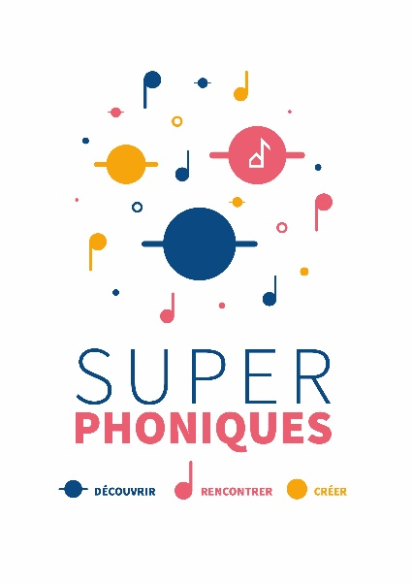
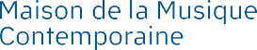

AUTORISATION D’ENREGISTREMENT DE L’IMAGE/DE LA VOIX (PERSONNE MINEURE)
La présente demande est destinée à recueillir le consentement et les autorisations nécessaires dans le cadre des SUPERPHONIQUES, dispositif porté par la Maison de la Musique Contemporaine, étant entendu que les objectifs de ce dernier ont été préalablement expliqués en amont.

Le dispositif LES SUPERPHONIQUES a pour objectif de permettre aux élèves de collège et de lycée de toute la France, de découvrir chaque année des compositeur·rice·s de musique contemporaine.

Dans ce cadre, des enregistrements photos, audios ou vidéos de votre enfant pourront être réalisés et diffusés à des fins promotionnelles sur supports papier (communiqués, dossiers et revues de presse), numériques (site internet de La Maison de la Musique Contemporaine ou de partenaires) et réseaux sociaux (Facebook, Instagram, LinkedIn, YouTube, TikTok, Soundcloud).
En vertu du Code civil, en particulier de l’article 9 sur le respect de la vie privée, et du Code de la propriété intellectuelle, la présente autorisation est soumise à votre signature, pour la fixation sur support photographique et/ou audiovisuel et la publication de son image et/ou de sa voix dans le cadre des actions de la Maison de la Musique Contemporaine et pour les modes d’exploitation désignés ci-dessus.
La Maison de la Musique Contemporaine exercera l’intégralité des droits d’exploitation attachés à ces enregistrements. Ceux-ci demeureront sa propriété exclusive. La Maison de la Musique Contemporaine s’interdit expressément de céder les présentes autorisations à un tiers.
Elle s’interdit également de procéder à une exploitation illicite, ou non prévue ci-avant, de l’enregistrement de son image et/ou de sa voix susceptible de porter atteinte à sa dignité, sa réputation ou à sa vie privée et toute autre exploi- tation préjudiciable selon les lois et règlements en vigueur.
Dans le contexte de médiation défini, l’enregistrement ne pourra donner lieu à aucune rémunération ou contrepartie sous quelque forme que ce soit. Cette acceptation expresse est définitive et exclut toute demande de rémunération ultérieure.
Je soussigné·e (nom, prénom) ....................................................................................................................
Déclare être le·a représentant·e légal·e de (nom, prénom)......................................................................................

et reconnais être entièrement investi·e de mes droits civils à son égard. Je reconnais expressément que le·a mineur·e que je représente n’est lié·e par aucun contrat exclusif pour l’utilisation de son image et/ou de sa voix, voire de son nom.
Je reconnais avoir pris connaissance des informations ci-dessus concernant le·a mineur·e que je représente et donne mon accord pour la fixation et l’utilisation de son image et/ou de sa voix, dans le cadre exclusif du projet exposé et tel qu’il y a consenti ci-dessus : OUI NON

Fait à : .......................................................
Le (date) : .......................................................
Signature du·de la représentant·e légal·e
du·de la mineur·e :

MAISON DE LA MUSIQUE CONTEMPORAINE
10-12 rue Maurice Grimaud 75018 Paris
maison@musiquecontemporaine.org / + 33 (0)1 40 39 94 26

